प्रहरी प्रधान कार्यालय
प्रेस विज्ञप्‍ती
केन्द्रीय अनुसन्धान ब्यूरो
“दण्डहिनता विरुद्ध CIB को अभियान”
प्रतिबन्धित भारतिय रुपैया सहित मानिस पक्राउ
बिगत केही समय पहिला देखि तपसिलमा उल्लेखित ब्यक्तिहरु समेतको गिरोह बनी अबैध तरिकाले अर्थोपार्जन गर्ने उद्देश्य र मनसायका साथ नेपाल तथा बिशेष गरी भारतबाट नेपालका विभिन्न नाकाहरूबाट अबैध तरिकाले हाल भारतले प्रतिबन्ध लगाएको रु ५००/ र रु १०००/ का नोटहरू नेपालमा भित्र्याई काठमाडौँ लगायत नेपालका विभिन्न स्थानमा अबैध रुपमा कारोबार भैरहेको छ भन्ने बिशेष सुत्रबाट थाहा जानकारी हुन आए अनुसार मिति २०७४।०३।२७ गते यस कार्यालयबाट खटि गएको प्रहरी टोलीले काठमाण्डौ जिल्ला का.म.न.पा. वडा नं. १७ स्थित खुशीबु लिंङ्क रोडबाट भारतले प्रतिबन्ध लगाएको रु ५००/ र रु १०००/ दरका नोटहरू जम्मा रु ४९,५०,०००/- ( उनन्पचास लाख पचास हजार ) भारतीय रुपैयाँ फेला परेकोले कानुन बमोजिम बरामद गरी पक्राउ मानिस तथा वरामद सामान सहित निजहरुलाई आबश्यक कारबाहीको लागी राजश्‍व अनुसन्धान बिभाग, पुल्चोक ललितपुरमा बुझाईएको ।

निम्न:-
पक्राउ परेका मानिसहरुको बिबरण:-
- जिल्ला रामेछाप खाँडा देवी गाऊपालिका वडा नं. ८ बस्ने बर्ष ३७ को मान बहादुर लामा ।
- जिल्ला काठमाण्डौ का.म.न.पा. वडा नं. १५ स्बयम्भु बस्ने बर्ष ३० को अमित डंगोल ।

बरामद भएको सामानको बिबरण:-
- रु ५००/ दरको ३७०० वटा नोटको जम्मा रु. १८,५०,०००/ -
- रु.१०००/ दरको ३१०० वटा नोटको जम्मा रु. ३१,००,०००/- समेतको कुल जम्मा रु.४९,५०,०००/
( उनन्पचास लाख पचास हजार )
- बा.३२ प ९३२ नं. को Yamaha FZ मोटरसाईकल थान १ , ऐ को चावी र हेल्मेट ।
- Samsung मोबाईल सिम सहितको थान २ ।
- Odobo Paris लेखिएको कालो रंगको झोला थान १ ।
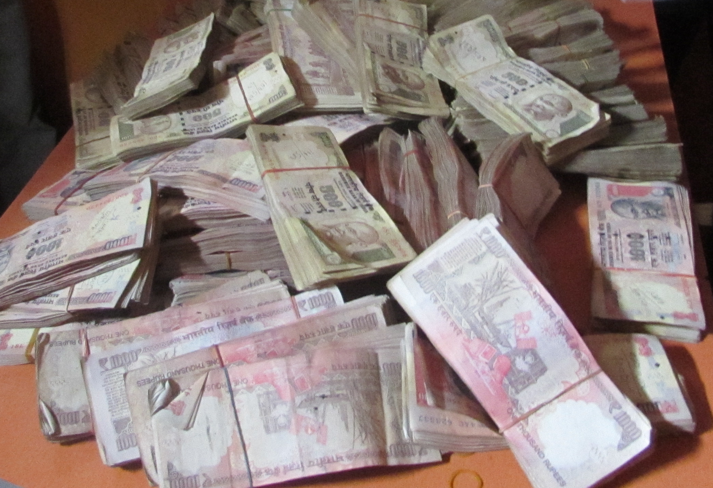

(थप जानकारीका लागि प्र.उ.मीरा चौधरी-९८५१०९८४३१ )

